SAMO ENO ŽIVLJENJE IMAŠ. PAZI, KAKO Z NJIM RAVNAŠ!
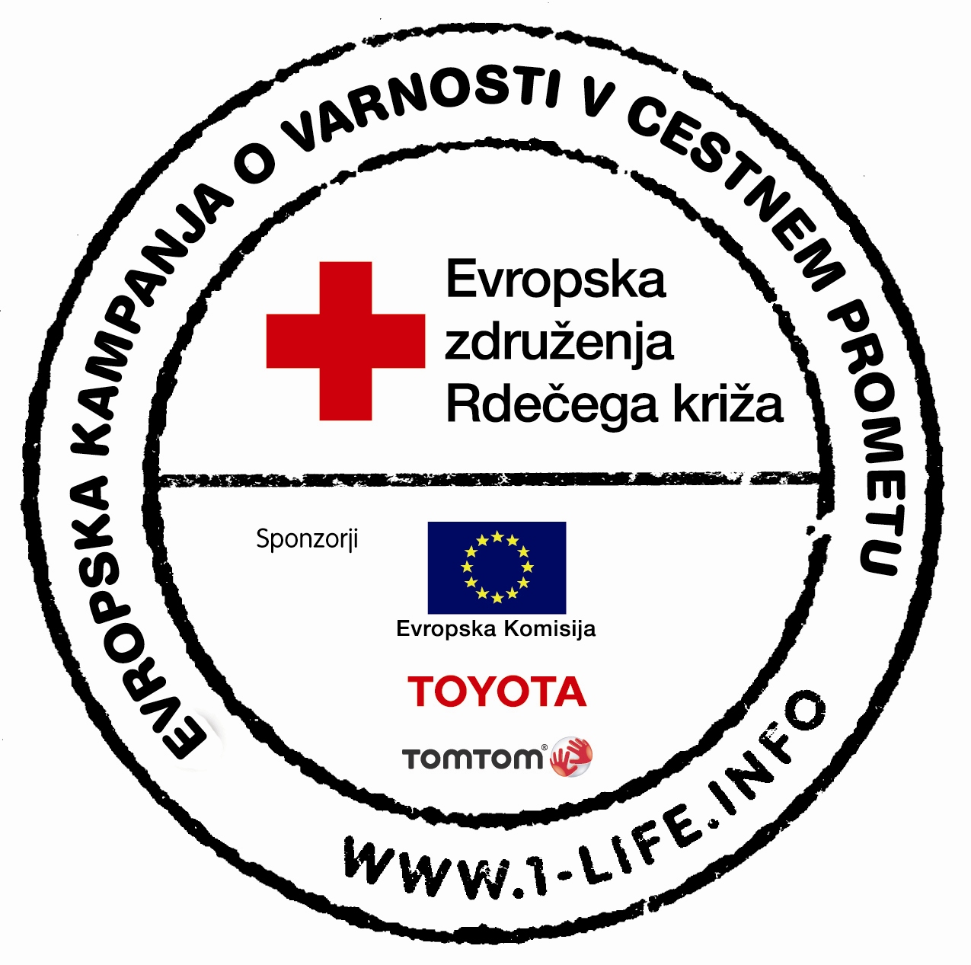
Danes bodo na cestah v Evropi umrli trije otroci, stari manj kot 16 let.

»Če se bodo trenutni trendi prometnih nesreč v Evropi nadaljevali, ne bomo dosegli cilja zmanjšati število smrtnih žrtev do leta 2010. Nacionalna združenja Rdečega križa EU želijo spodbuditi ukrepanje in izvajajo že 4. kampanjo prometne varnosti evropskega Rdečega križa. Namen kampanje je ozaveščanje mladih in širše javnosti o varnosti v cestnem prometu in učenju osnov prve pomoči«

V okviru kampanje bo v četrtek, 24. aprila 2008 ob 11.00, v Športni dvorani Leona Štuklja potekalo regijsko preverjanje usposobljenosti osnovnošolskih ekip prve pomoči. Organizator tekmovanja je OZRK Novo mesto in CSŠ Novo mesto, Srednja zdravstvena in kemijska šola. Tekmovanja se bodo udeležile naslednje ekipe:
OZRK TREBNJE: OŠ MOKRONOG,
OZRK NOVO MESTO: OŠ VAVTA VAS,
OŠ BRUSNICE,
OZRK ČRNOMELJ: OŠ MIRANA JARCA ČRNOMELJ,
OŠ BELOKRANJSKEGA ODREDA SEMIČ,
OZRK RIBNICA: OŠ LOŠKI POTOK DR. ANTONA DEBELJAKA,
OZRK SEVNICA: OŠ BLANCA,
OZRK METLIKA: OŠ PODZEMELJ,
OŠ METLIKA,
OZRK LITIJA: OŠ LITIJA,
OŠ ŠMARTNO.

Osnovnošolske ekipe prve pomoči sestavlja 6 članov in ena rezerva, tekmujejo pa v teoretičnem in praktičnem preverjanju znanja. Najboljši dve ekipi iz lokalnega tekmovanja se bosta uvrstili na
2. državno tekmovanje, 10. maja na Debelem rtiču.

Regijska preverjanja, ki ga letos izvajamo na isti dan izvajamo v šestih regijah in 55 osnovnošolskih ekip. Ekipe se usposabljajo pod vodstvom učiteljev/mentorjev prve pomoči.

V sodelovanju s Policijsko upravo Novo mesto bomo tudi tokrat izvedli podpisovanje obljub voznikov, da bodo upoštevali prometne predpise. Ob tej priliki bodo policisti merili hitrost v bližini prizorišča tekmovanja in opozarjali kršitelje, ki bodo namesto, da bi bili kaznovani, lahko podpisali našo zaobljubo.

Zakaj je še prva pomoč tako pomembna? Poglejmo si nekaj dejstev:

- Več kot 57 % vseh žrtev prometnih nesreč umre v prvih minutah po nesreči, pred prihodom reševalne ekipe.
- Do 85 % smrtnih primerov, ki bi jih lahko preprečili, pride pred prihodom reševalcev zaradi obstrukcije dihalnih poti.
- Prva pomoč je stroškovno učinkovit, varen in preprost način reševanja življenj v primeru nesreče.
- Kdor se enkrat nauči, kako pomagati žrtvam prometnih nesreč, razvije potrebno občutljivost do prometne varnosti in tudi sam postane njegov preudaren udeleženec.

Odločitvi za usposabljanje in preverjanje znanja osnovnošolskih ekip prve pomoči je torej botrovalo spoznanje, da preprečevanje nezgod in obvladovanje prve pomoči ni le izraz privzgojene solidarnosti, ampak nekaj, česar se je treba začeti učiti v osnovni šoli in tekom življenja nenehno nadgrajevati, vzdrževati, oziroma ohranjati kot veščino za vsakodnevno rabo.

Več informacij o konkretnem dogodku lahko dobite pri sekretarki OZRK Novo mesto Barbari Ozimek telefon 3933126. Več informacij o sami kampanji pa pri nacionalnem koordinatorju evropske kampanje Cirilu Klajnščku, na sedežu RKS, telefon 01/24 24 306, oziroma 041 658 500.

Statistični podatki o prometnih nesrečah v Sloveniji, ki jih najdemo na spletnih straneh MNZ:

 | Število prometnih nesreč | Število prometnih nesreč s smrtnim izidom | Število prometnih nesreč s telesnimi poškodbami | Število prometnih nesreč z materialno škodo | Umrli | Hudo telesno poškodov. | Lahko telesno poškodov.
2000 | 39.533 | 291 | 8.296 | 30.946 | 315 | 2.722 | 9.006
2001 | 39.722 | 243 | 9.092 | 30.387 | 278 | 2.481 | 10.384
2002 | 39.601 | 239 | 9.960 | 29.402 | 268 | 1.571 | 12.3569
2003 | 41.173 | 220 | 11.456 | 29.497 | 242 | 1.393 | 15.310
2004 | 43.136 | 253 | 12.710 | 30.173 | 274 | 1.396 | 17.662
2005 | 31.669 | 229 | 10.343 | 21.097 | 257 | 1.295 | 13.424
2006 | 32.130 | 233 | 11.407 | 20.490 | 262 | 1.261 | 15.368
2007 | 30.401 | 263 | 11.151 | 18.987 | 293 | 1.263 | 14.774

Novo mesto, 23.4.2008 Sekretarka
Barbara Ozimek

